Наименование учреждения: ГУ «Средняя общеобразовательная школа № 13 г. Павлодара»
ФИО: Нургалиева Динара Аксановна
Должность: Учитель физической культуры
Стаж работы: 11
Категория: Первая
Предмет: Физическая культура
Тема: Казахские национальные игры
Класс: 5

Раздел долгосрочного плана: Казахские национальные и интеллектуальные игры |  |  |  | Школа:  ГУ «Средняя общеобразовательная школа № 13 г. Павлодара »
Дата: |  |  |  | ФИО учителя: Нургалиева Д.А.
Класс: 5 |  |  |  | Количество присутствующих: |  | отсутствующих:
Тема урока |  | Казахские национальные игры
Цели обучения, которые достигаются на данном уроке (ссылка на учебную программу) |  | 5.2.7.7. Знать и объяснять поведение, отражающее честную игру, патриотизм, сотрудничество во время соревнований
Цели урока |  | Соблюдение техники безопасности на уроках по казахским национальным играм.  Показать значимость казахских национальных игр.  Целостное развитие физических и психических качеств у школьников.  Демонстрировать элементы игр.  Развитие координации движения, ловкости и быстроты
Критерии оценивания |  | Знать правила техники безопасности в игре, выполнять ОРУ. Знать элементы игр.  Знать и объяснить правила игры, показать физические качества.  Знать и доступно объяснить правила игры, самостоятельно создать стратегию игры.
Привитие ценностей |  | Привитие интереса учащихся к казахским национальным играм.  Воспитание уважительного отношения к истории, традициям казахского народа.  Способствование развитию чувства патриотизма, коллективизма, взаимопомощи, в контексте с общенациональной идеей «Мәңгілік Ел».  Реализация программы «Болашаққа бағдар: Рухани жаңғыру»
Языковые цели |  | Учащиеся могут применять термины: «қазақтың ұлттық ойындары», «асық».
Предметная лексика и терминология |  | Основные слова и фразы:  *«Правила» - «ережелер» - «rules»;  *«Теңге алу» - «поднять монету» - «take the coin»;  *«Жамбы ату»- «cтрельба в кольцо» - «pull a rope»;  *«Омпы» - «вертикальное положение асыка» - «assyk»  *«Арқан тартыс» - «Перетягивание каната» - «aiming»  Пункты для обсуждения: *«История происхождения игр».  * Правила игр.  * Какие национальные игры вы знаете?
Предыдущее обучение |  | Правила техники безопасности на уроке.
Межпредметные связи |  | Казахский язык, английский язык, анатомия, самопознание, история Казахстана.
Использование ИКТ |  | Использование видеофильмов: *музыкальная композиция «Қара жорға»;  * демонстрация карточек по казахским национальным играм;  * музыкальный центр, колонки.
Ход урока
Запланированные этапы урока | Запланированная деятельность на уроке |  |  |  | Ресурсы
Начало урока  15мин.  3 мин.  Активный метод обучения  5 мин.  5 мин  Активный метод обучения  5 мин. | Организационный момент:  - Создание коллаборативной среды. Учащиеся становятся полукругом.  «Сәлеметсіздерме!». Ребята, мы с вами живём в Республике Казахстан. И поздоровались мы с вами на казахском языке. У каждой страны есть своя история, свои традиции. И, конечно же, в каждой стране есть свои народные игры, в которые играют не только дети, но и взрослые. Сейчас я вам предлагаю с нашего «волшебного» сундука взять по одному предмету и назвать его на казахском, английском и русском языках.  «Теңге» – монета – «coin»  «Қамшы» – камча – «khamcha»  «Тақия» – тюбитейка – «tyubiteika»  «Асық» – альчик – «alchik»  «Орамал» – платок – «shawl»  Все эти предметы используются во время казахских игр.  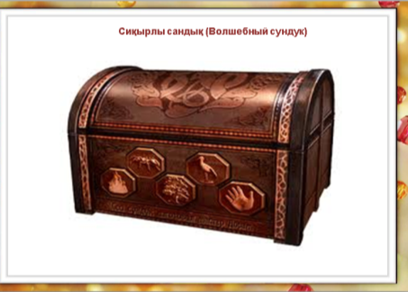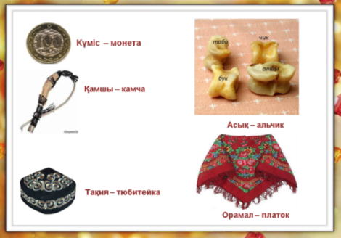  Объяснение темы урока: Казахские национальные игры:  Критерии оценивания:  Критерий оценивания Дескриптор  А: Знать технику безопасности Хорошо владеет и соблюдает технику безопасности.  Владеет знаниями по технике безопасности.  В: Знать и доступно объяснить правила игры, самостоятельно создать стратегию игры. Выставляет свою тактику в игре. Называет определение понятия тактика игры, может ее выставить. Знает и может доступно объяснить правила игры.  Называет определение понятия тактика игры. Знает и правила игры.  С: Показ физических качеств в играх Владеет приемами игры, помогает другим.  Владеет приемами игры  1 Деление детей на группы: По всему залу в равном количестве разбросаны асыки двух цветов (коричневые и зеленые). По команде разбегаются по залу и каждый из учащихся поднимает асык того цвета, который ему нравится. В результате учащиеся разделятся на две группы. (Коричневые и Зеленые)  2 Урок начинается с подвижной игры «Айгөлек». Учащиеся становятся в две шеренги друг, напротив друга на расстоянии 10-15 м, взявшись за руки. Затем проводится жеребьевка, где определяется та команда, которая начнет игру. «Начинающая» команда произносит слова: «Айгөлек, Айгөлек бізден сізге кім керек!», затем команда стоящая напротив, выбирает по их мнению более слабого учащегося и произносит слова: «Бізге сіздерден (имя учащегося) керек!». Игроки не с умевшие «разбить» цепочку считаются членами группы, которая ловит. Побеждает та команда, в которой в конце игры окажется больше игроков.  3 Упражнение на восстановление дыхания  4 Комплекс ОРУ на месте. Ритмическая гимнастика с элементами казахского танца «Қара жорға»  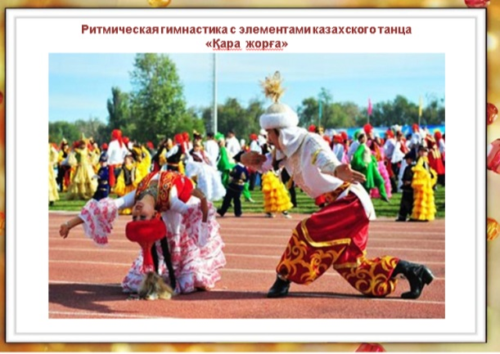  1) и.п.- О.с. руки на поясе. 1-4 имитация ходьбы на месте  2) и.п.- О.с. руки на поясе.  1,3-правая нога на носок, плечи вверх  2,4-левая нога на носок, плечи вниз  3)и.п.-О.с. «повороты головы»  1-руки вперёд, наклон головы вперёд  2-руки назад, наклон головы назад  3-правая рука право, наклон головы вправо  4-левая рука влево, наклон головы влево  4) и.п.- О.с. «приставные шаги в стороны»  1- шаг вправо, плечи вверх  2-шаг вправо, плечи вниз  3- шаг влево, плечи вверх  4-шаг влево, плечи вниз  5) и.п.- О.с. ноги врозь (элемент танца «Қара жорға») (заплетаем косичку)  1-4 – шаг правой ногой назад, руки вверх  5-6 в и.п. руки вниз  1-4-шаг левой назад, руки вверх  5-6 в и.п. руки вниз  6) и.п.- О.с. ноги врозь  1-шаг вправо,2-шаг с поворотом вправо на 90*,3- шаг с поворотом на 90*вправо,4-хлопок  1-шаг влево,2-шаг с поворотом влево на 90*,3- шаг с поворотом на 90*влево,4-хлопок  7) и.п.- О.с. руки на поясе. (элемент танца «Қара жорға»)(поласкаем бельё)  1-наклон туловища вперёд-вправо, работа кистей рук  2- наклон вперёд, работа кистей рук  3-наклон вперед-влево, работа кистей рук  4- и.п.  8) и.п.- О.с. руки на поясе.  1-3-шаг вперёд, руки вверх  2-4-шаг назад, руки вниз  9) и.п.- О.с. ноги врозь (элемент танца «Қара жорға»)(заплетаем косичку)  1-4 – шаг правой ногой назад, руки вверх  5-6 в и.п. руки вниз  1-4-шаг левой назад, руки вверх  5-6 в и.п. руки вниз  10) и.п.-О.с. ноги врозь(прыжки)  1-4-прыжки на правой ноге, левая нога в левой руке  5-8- прыжки на левой ноге, правая нога в правой руке  11) и.п.- О.с. (восстанавливаем дыхание)  1-4- имитация ходьбы на месте, руки вверх, вдох  5-8- имитация ходьбы на месте, руки вниз, выдох |  |  |  | *Сундук с предметами (монета, камча, тюбитейка, асык, платок)  *Музыкальная композиция «Қара жорға»  *Свисток,  *Асыки двух цветов
Середина урока  20 мин  6 мин  Дифференцированный метод обучения (от простого к сложному)  6 мин  Дифференцированный метод обучения (от простого к сложному)  2 мин  6 мин  Дифференцированный метод обучения (от простого к сложному) | 1 Просмотр карточки: казахская национальная игра «Теңге алу»  Обсуждение с учащимися о правилах игры. Какие физические качества развиваются? В чем особенность игры? Соблюдение техники безопасности.  Подводящая игра «Теңге алу»  1 игра «Теңге алу» - «Подними монету». Правила игры: В эту игру играют верхом на конях. Всадники должны на скаку поднять с земли платочек с монетой.  Ваша задача:  А: на бегу поднять крышку и, обогнув стойку, вернуться в свою команду.  В: устанавливается скамейка, на бегу по скамейке поднять крышку с пола и, обогнув стойку, вернуться в свою команду  Обращаем внимание на правильность выполнения задания, надо обязательно обогнуть стойку. С обеих сторон гимнастической скамейки положить гимнастические маты, в целях техники безопасности.  ☺ ☺ ☺ ☺ ◘  ☻ ☻ ☻ ☻ ◘  2 Просмотр карточки: казахская национальная игра «Жамбы ату»  Обсуждение с учащимися о правилах игры. Какие физические качества развиваются? В чем особенность игры? Соблюдение техники безопасности.  Подводящая игра «Жамбы ату»  «Жамбы ату» - «Стрельба из лука». Правила игры: Всадники должны были на скаку попасть в кольцо стрелой из лука.  Ваша задача:  А: на бегу попасть в баскетбольный щит мячом с первой отмеченной линии броска  Б: на бегу попасть в баскетбольный щит мячом со второй (дальней) отмеченной линии броска  Следить за правильным выполнением задания, не заступать за линию броска. Передача эстафеты на линии старта.  ☺ ☺ ☺ ☺ O ◘  ☻ ☻ ☻ ☻ O ◘  3 Просмотр карточки: казахская национальная игра «Арқан тартыс»  Обсуждение с учащимися о правилах игры. Какие физические качества развиваются? В чем особенность игры? Соблюдение техники безопасности.  Подводящая игра «Арқан тартыс» - «Перетягивание каната».  Правила игры: ученики, держась за концы каната, стараются перетянуть соперников на свою сторону.  Следить за правильным выполнением. По сигналу каждая команда начинает тянуть соперников в свою сторону. Тот, кто окажется перетянутым за линию, начерченную между игроками, проигрывает. Даётся три попытки.  ☺ ☺ ☺ ☺ ☻ ☻ ☻ ☻  4 Просмотр карточки: казахская национальная игра « Омпы»  Обсуждение с учащимися о правилах игры. Какие физические качества развиваются? В чем особенность игры? Соблюдение техники безопасности.  Подводящая игра «Омпы» - вертикальное положение асыка. Учащиеся становятся в две команды. Каждый из участников команды бросает асыки. Суть игры нужно ловко бросить с растояния четыре асыка. Они должны встать в нужную позицию или выбить маленькие кости, стоявшие на кону. Выбитые асыки, забирают себе. Тот, кому из команды удается выбить «омпы», забирает себе все асыки на кону. Та команда, у которой окажется больше асыков, будет победителем в этой игре  Обратить внимание на правильность выполнения задания  А: бросают с расстояния трех метров  В: бросают с расстояния четырех метров  Лист наблюдения за результатами формативного оценивания  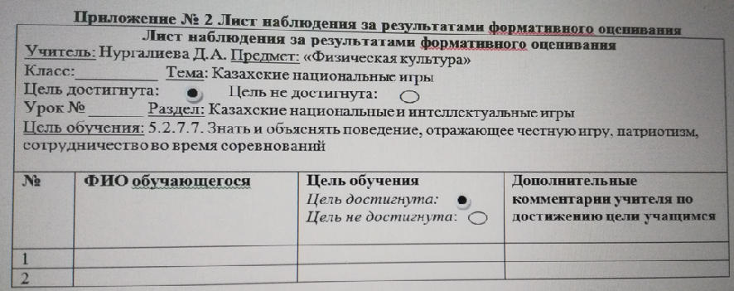  Опрос учащихся:  Что необходимо улучшить, чтобы содействовать физическому развитию своего организма?  Какие физические качества развивает каждая игра?  Для чего нужно ли знать историю казахских национальных игр?  Ответы учащихся. |  |  |  | *Ассоциативная карта «Казахские национальные игры», иллюстрации игр, карточки с названием игр на русском, казахском, английском языках,  *Мячи волейбольные – 3 шт., *Пластмассовые крышки–20шт  *Обручи – 2 шт.,  *Канат,  *Асыки  *Гимнастическая скамейка  *Гимнастические маты  * Приложение № 1  * Приложение № 2
Конец урока  5 мин. | Релаксация: «Морской прибой»  Закройте глаза, предствьте себе, что вы находитесь на берегу моря. Дышим ровно и спокойно. Дыхание ровное и спокойное. Давайте помолчим и прислушаемся к звукам вокруг себя…. Прислушайтесь к вашему дыханию….  Рефлексия:  Что я узнал на уроке?  Что мне на уроке понравилось?  С какими трудностями на уроке я столкнулся?  Самооценка урока:  При организационном уходе со спортивного зала на стене в зале вывешиваются три картинки:  «Корзина» (знания, полученные на уроке мне не понадобятся, урок не понравился);  «Чемодан» (знания, полученные на уроке мне понадобятся, возьму с собой урок понравился);  «Мясорубка» (знания, полученные на уроке мне необходимо еще переработать);  Домашнее задание:  Найти и рассказать историю одной из игр казахского народа. |  |  |  | *Музыкальный центр, колонки. Воспроизведение звука «Моря»  * Фломастеры, скотч, на ватмане изображены картинки с изображением корзины, чемодана, мясорубки
Дифференциация – каким образом Вы планируете оказать больше поддержки? Какие задачи Вы планируете поставить перед более способными учащимися? |  |  | Оценивание – как Вы планируете проверить уровень усвоения материала учащимися? |  | Здоровье и соблюдение техники безопасности
Выявление учащихся с высокой и средней и низкой физической подготовленностью. Все учащиеся принимают участие в игре. |  |  | Наблюдение за выполнением заданий учащимися.  Самооценка. |  | Соблюдение техники безопасности во время игр.
Рефлексия по уроку
Были ли цели урока/цели обучения реалистичными?
Все ли учащиеся достигли цели урока?
Если нет, то почему?
Правильно ли проведена дифференциация на уроке?
Выдержаны ли были временные этапы урока?
Какие отступления были от плана урока и почему?
Общая оценка
Какие два аспекта урока прошли хорошо (подумайте как о преподавании, так и об обучении)?
1:
2:
Что могло бы способствовать улучшению урока (подумайте как о преподавании, так и об обучении)?
1:
2:
Что я выявил за время урока о классе или достижениях/трудностях отдельных учеников, на что необходимо обратить внимание на последующих уроках?

Приложение № 1 Критерии оценивания:
Критерий оценивания | Дескриптор | Баллы
А: Знать технику безопасности | Хорошо владеет и соблюдает технику безопасности. | 2
 | Владеет знаниями по технике безопасности. | 1
В: Знать и доступно объяснить правила игры, самостоятельно создать стратегию. Выставляет свою тактику в игре. | Называет определение понятия тактика игры, может ее выставить. Знает и может доступно объяснить правила игры. | 2
 | Называет определение понятия тактика игры. Знает и правила игры. | 1
С: Показ физических качеств в играх | Владеет приемами игры, помогает другим. | 2
 | Владеет приемами игры | 1

Приложение № 2 Лист наблюдения за результатами формативного оценивания
Лист наблюдения за результатами формативного оценивания
Учитель: Нургалиева Д.А. Предмет: «Физическая культура»
Класс:_________ Тема: Казахские национальные игры
Цель достигнута: Цель не достигнута:
Урок № ______ Раздел: Казахские национальные и интеллектуальные игры
Цель обучения: 5.2.7.7. Знать и объяснять поведение, отражающее честную игру, патриотизм, сотрудничество во время соревнований

№ | ФИО обучающегося | Цель обучения  Цель достигнута:  Цель не достигнута: | Дополнительные комментарии учителя по достижению цели учащимся
1
2

